# 你，学“荟”了么？

***编者按：在地球浩瀚的历史长河中，生命世界谱写了一曲曲悲壮赞歌，塑造了地球环境，孕育了人类文明史诗，促进了经济社会发展。在科学传播的星辰里，中科院之声与华南植物园联合开设“花颜鸟语”专栏，既是生命世界之窗，又荟萃自然体验的点滴故事。惟愿她为自然世界代言，宣传生物多样性保护。惟愿她解读科学前沿，讲述科学故事，封存自然足迹。***

去年2月末在华南植物园沙漠植物温室看到了好望角芦荟（Aloe ferox）的大型花序，曾以为芦荟这种肉乎乎的植物不会开花，没想到它们不仅能开花，有些还十分壮观，于是对芦荟属的植物起了兴趣，越了解越发觉它们有趣，越是喜欢这种肉乎乎的植物。

图1 好望角芦荟

好望角芦荟又名多刺芦荟，“多刺”指的叶表面的皮刺，它的种加词“ferox”也源于此，有“凶猛的、猛烈的”之意，日本人也叫它青鳄或幻魔龙（比较中二的名字）。皮刺常见于幼株，这株成熟的好望角芦荟皮刺都掉光了，只余叶缘的红齿，叶背和叶面光滑。好望角芦荟又叫开普芦荟，有很高的药用价值。

图2 叶缘的红齿

图中的好望角芦荟正处于开花末期，花序轴分枝，暗绿色至深棕色，基部有成对的不育苞片保护；总状花序圆柱形，花密集，花梗上有干枯花朵和花苞片，未开放的花略橙色，开花时黄色，花柱、花丝多橙红色，有些好望角芦荟开红色花，且小花下垂。它幼嫩的叶片向上，随着成熟程度增加逐渐水平、下垂，干枯的叶片宿存在茎上，可能会因不美观被植物园工作人员清理掉o(╥﹏╥)o

图3 总状花序近照

图4 花序各部位

图5 植株上的叶

对了，芦荟花基部有蜜腺，能分泌花蜜吸引鸟儿、蜜蜂为其传粉。在原产地南非，授粉鸟类多是太阳鸟，在华南植物园也有幸看到小鸟在吸食花蜜。

图6 蜜蜂在采花蜜、花粉

图7 小鸟站在花序轴上吸食花蜜

这株好望角芦荟两侧各有一株马氏芦荟（Aloe marlothii），一株开着橙黄色的花，另一株已经结了果实。马氏芦荟的叶比好望角芦荟厚实些，且偏蓝绿色，似乎有层白粉，老叶发红，叶缘具红褐色齿，齿基部红色，叶背还有黑色的皮刺；幼叶叶缘的齿红棕色，齿基部暗绿色，红色部分较少，叶背皮刺红棕色，稀疏分布在叶背近边缘的地方，其实叶面也可能会有皮刺。

图8 三株芦荟种植在一起

图9 另一个角度

图10 马氏芦荟

图11 好望角芦荟的叶较薄

图12 马氏芦荟较老的叶

图13 马氏芦荟幼叶

好望角芦荟和马氏芦荟的幼株都有大量皮刺，非花果期难以分辨，花果期容易区分，马氏芦荟有个显著的特点——花序较平展，小花和蒴果向上方倾斜。

图14 马氏芦荟的花

图15 马氏芦荟小花梗向上倾斜

图16 马氏芦荟蒴果的小果梗

芦荟属根据茎明不明显、植株丛大小、萌蘖情况、花序分枝情况、有无斑点等特征可分为10大群。遇到不认识的芦荟可以根据它的特征定位到相应的类群，找起来事半功倍，最好是有花的植株......

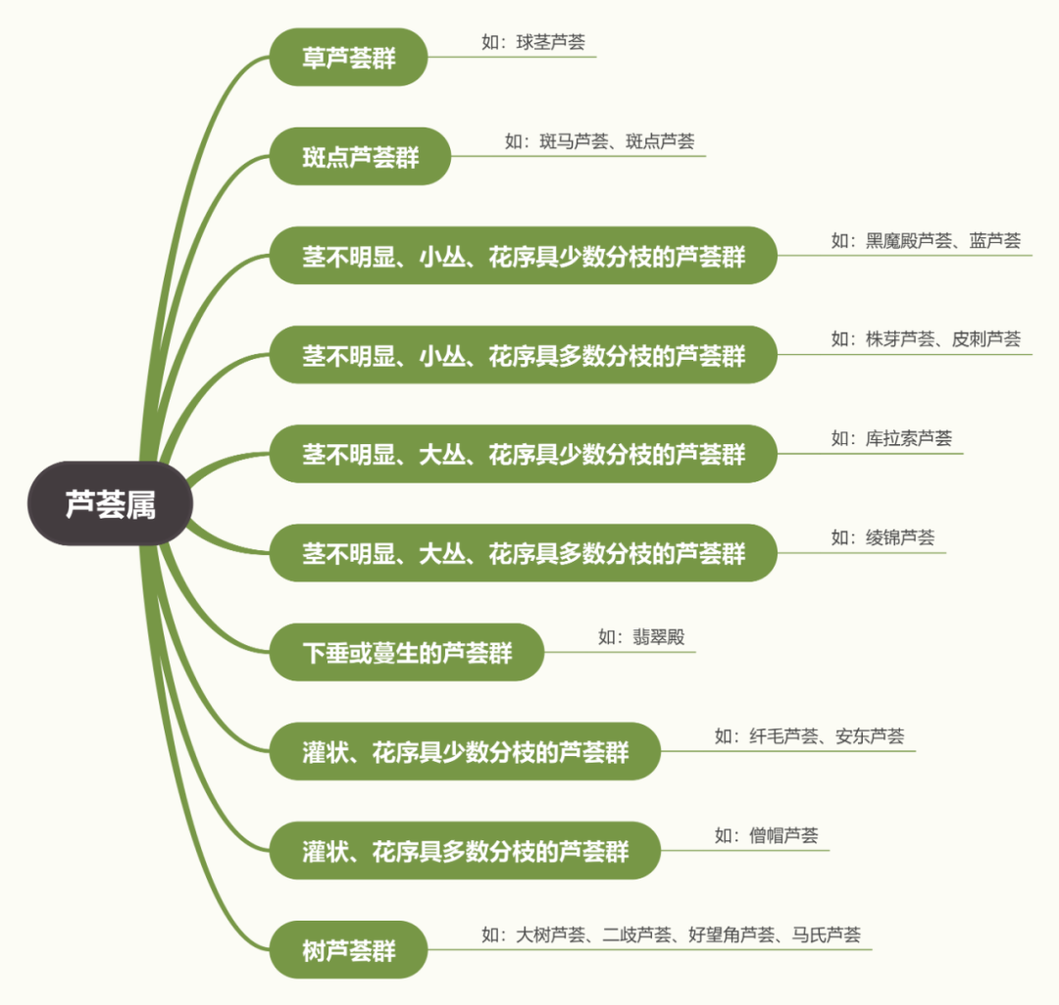

图17 十大芦荟群

上文提到的两种芦荟都是树芦荟群的植物，在原产地南非它们可高达十几米；有些芦荟则终身迷你，小小颗适合盆栽；有的没有明显的主干，就像木本植物中的灌木，只是叶子肥厚了些，带了些尖刺。

图18 木本芦荟

图19 灌木芦荟

图20 草本芦荟

芦荟叶形和伸展方式多样，“长短胖瘦”都有，有的生得笔直，有的内弯，有的外曲，随着年龄变化伸展状态可能也会变化。

幼年和成年芦荟叶的排列状态可能会有所差异， 不少芦荟幼年叶二列，随着年龄增长会逐渐长成莲座状，也就是平日常见的形态，萌萌哒二列叶只有幼年时可见，也有一些奇葩天生就是二列的，不会长成莲座状。

图21 叶排列变化

芦荟叶缘的“刺”一般称为“齿”，叶面、叶背的“刺”属于叶表附属物，一般称为皮刺。除此之外，还有疣突、霜粉等类型叶表附属物。不同芦荟叶表皮刺的分布不同，有的散布在叶表面，有的沿着叶面中脉分布，有的靠近边缘成列分布，还有的沿着纵脉分布。齿、皮刺和疣突都是为了保护植株，齿伴随叶到枯萎，皮刺大多数会脱落，幼嫩叶的皮刺颜色嫩且密集，遍布叶表面，较老叶的皮刺颜色深且稀疏。

图22 示芦荟的齿、皮刺和霜粉

图23 叶面的皮刺主要沿中脉分布

斑点芦荟群的叶上多具有斑点或斑纹，或圆或尖，清晰或模糊，密集或稀疏......有些芦荟小时候有斑点，长大后又没有了，仅出现在生命早期阶段，像叶排列状态、皮刺那样的成年后会变化或脱落消失。细心的人可能会发现图2、5中的好望角芦荟叶片上有很多黑色的斑点，这些“麻子脸”叶面是因为花蜜滴在了上面，沾上空气中的灰尘，就变脏变黑了，或是感染了煤污病。蚜虫分泌的蜜露过多时，也会引发和加重煤污病。

图24 芦荟叶上的斑点

图25 芦荟叶上的花蜜

图26 芦荟叶上黑色的斑点

图27 蚜虫过多引起大叶紫薇煤烟病

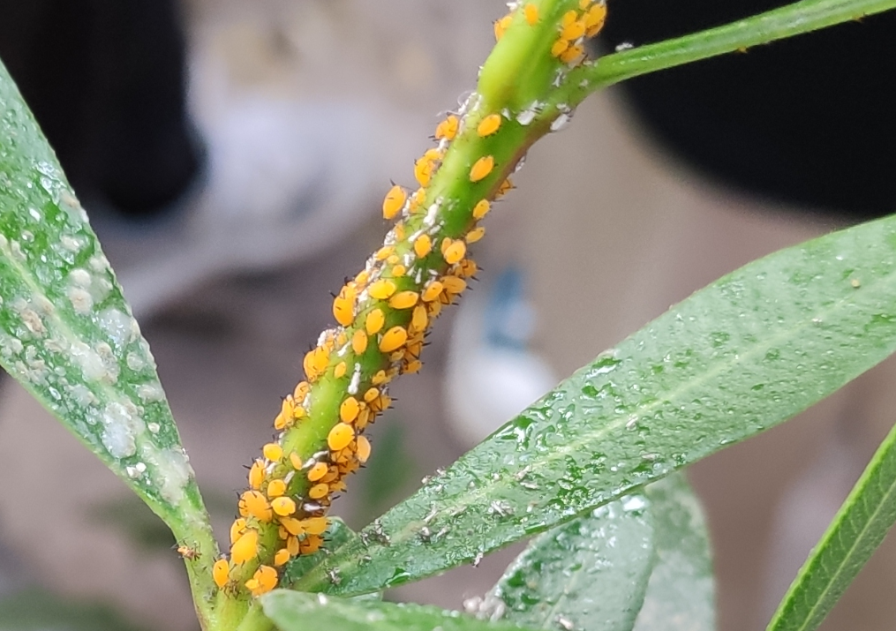

图28 夹竹桃上的蚜虫及叶面的蜜露

图29 感染后期

前文提到芦荟幼叶叶表的“霜粉”可以使叶色发白、偏蓝，像是涂了一层白白薄薄的“防晒霜”（许多多肉植物叶表面也有，可抵御紫外线，可能也有一定疏水作用，雨水落在叶上容易成水珠滚落），老叶的经过风吹日晒雨淋，“防晒霜”的保护作用减弱甚至消失，叶被晒得发红，甚至晒伤，出现日灼。

图30 上部的新叶有霜粉，下部老叶没有霜粉，被强光晒红、晒伤

芦荟的叶色可能会因为各种原因变色，天气冷、干旱、光照强等情况下芦荟的叶子可能会干瘪，变红、变褐。我家里种植的芦荟是普通的、叶片肥厚、叶表面没有“防晒霜”的芦荟，它有很多萌蘖，宝宝太多，我就把它们分到小盆里种植，有几盆放在阳台阳光直射，盆小容易干，光照强，过阵子再看它时完全变了样子，叶色发红，变暗，干瘪。

某些芦荟具有独特的叶尖和叶鞘，如常见的小盆栽绫锦芦荟（Aloe aristata）的叶尖有一个干枯状的刚毛。节间较长的纤毛芦荟（Aloe ciliaris）可以看到叶鞘上缘的齿，似睫毛，叶鞘隐约可见绿色竖纹。

图31  芦荟的叶尖

图32  纤毛芦荟

芦荟的花序形态各异，分枝与否，分枝多少也不尽相同，大多是总状花序，也有些芦荟具有穗状、近头状的花序。有的花与花之间间隔大，排列松散；有的间隔小，排列密集。小花通常为长筒型，暖色系的花较多，红色至橙色至黄色均有，亦有白色、绿色的花，有的芦荟花苞和花的颜色也不同，开花时花蕊常伸出花被筒。

图33 不同芦荟的花序

仔细瞧芦荟的花序轴，会看到三角形膜质苞片。有些芦荟在花序梗上会产生株芽，摘下来就是一棵新的小植株，龙舌兰属、落地生根属的植物也会产生不少株芽，后者的属名也是由于它的这一特性命名的。

图34 落地生根叶缘的株芽

图35 剑麻的株芽和果实

芦荟通常为蒴果，由于子房有3个室，蒴果看起来有3大“块”，成熟后会在顶端开裂（室背开裂），散出里面扁平的种子，有的种子周边具翅。

图36 鬼切芦荟的蒴果

图37 开裂的蒴果

看完了文章，你学“荟”了么？